|  |  |  |  |  |
| --- | --- | --- | --- | --- |
| **ÁREA: CIENCIAS NATURALES Y EDUCAICON AMBIENTAL** | | | **DOCENTE:** | |
| **ASIGNATURA:** BIOLOGIA | | | **ESTUDIANTE:** | |
| **GRADO: CICLO IV** | **MÓDULO: 2** | **ANEXO: 3** | **TIEMPO:** | **FECHA: ____/ ____ / ____** |

**ACTIVIDAD N° 3**

Realice una investigación previa y resuelva.

1. Establezca las diferencias entre:

a. Hidrocarburos alifáticos e hidrocarburos aromáticos.

b. Purinas y Pirimidinas.

c. ADN y ARN.

d. Ácido graso y Grasa.

e. Polisacárido y monosacárido.

f. Catabolismo y anabolismo.

g. Fotosíntesis y quimiosíntesis.

h. Respiración anaeróbica y aerobia.

1. Complete las siguientes oraciones.

a. Las enzimas son ____________________, cuya función es __________________. Para ello, su estructura tridimensional cuenta con un ___________________, al cual se acopla el _________________para formar un _____________.

b. El metabolismo de los lípidos este acoplado al de los carbohidratos mediante una molécula conocida como___________________________________________________________________

c. Las principales funciones del agua en los seres vivos son _______________________________________________________________________________

d. El mensaje genético de los ácidos nucleicos depende de la secuencia de___________________

1. Analice el siguiente cuadro donde aparecen los constituyentes y contesta las preguntas que aparecen a continuación

|  |  |  |
| --- | --- | --- |
| CONSTITUYENTES CELULARES | | |
| ESTRUCTURA CELULAR | PAPEL BIOLÓGICO | PRINCIPALES CONSTITUYENTES QUÍMICAS. |
| MEMBRANA CELULAR | Limita las células y permite el paso selectivo de las sustancias | Lípidos, proteínas y azucares |
| LIQUIDO INTRACELULAR | Sede las reacciones químicas, transporte y almacenamiento de sustancias | Agua, sales minerales, y enzimas |
| MITOCONDRIAS | Obtención de sustancias | Lípidos proteínas y azucares |
| LISOSOMAS | Sede de la digestión celular | Lípidos, proteínas y azucares |
| RIBOSOMAS | Sitio de ensamble de proteínas | ARN y proteínas |
| CROMOSOMAS | Contiene el programa genético | ADN y proteínas |
| PARED CELULAR | Da forma y protección a la célula vegetal | Celulosa. |

a. ¿Qué características de los lípidos permite que estos sirvan para formar la membrana celular?

b. ¿Por qué las proteínas se encuentran en casi todas las estructuras celulares?

c. ¿Qué tipos de compuestos celulares son el ADN y el ARN?

d. ¿Por qué la celulosa puede dar forma y protección a las células vegetales?

1. Señale dentro del modelo de ADN cuales son las estructuras que corresponden, use una línea para hacerlo

* BASES NITROGENADAS.
* GRUPOS FOSTATO
* AZUCAR
* PUESTES DE HIDROGENO
* NUCLEOTIDO

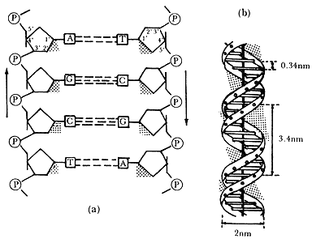

Imagen 11. Tomada de: http://bibliotecadigital.ilce.edu.mx/sites/ciencia/volumen2/ciencia3/071/htm/sec_6.htm